IT2872 Scheda creata il 11 settembre 2023
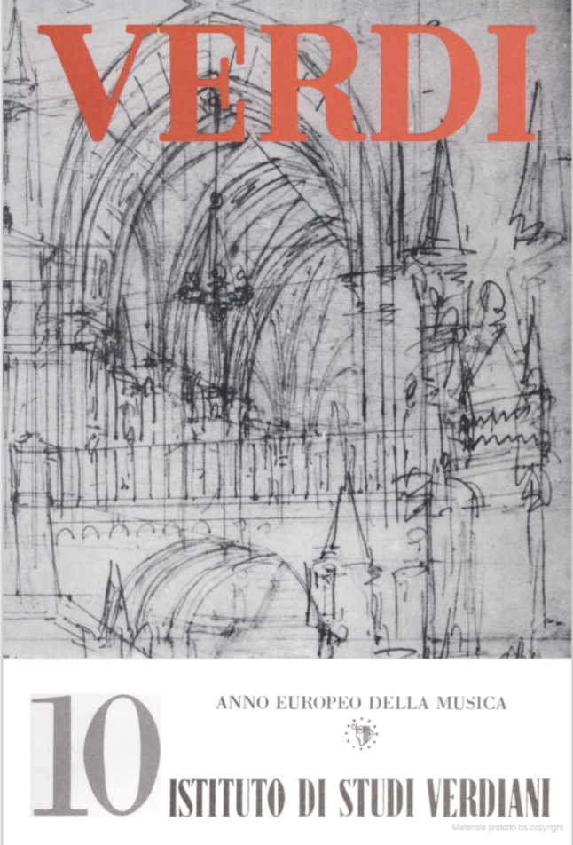
Descrizione bibliografica
*Verdi : *Bollettino quadrimestrale dell'Istituto di studi verdiani Parma-Busseto. - Vol. 1, n. 1 (gen.-apr. 1960)-vol. 3, n. 8 (1973); n. 9 (1982); n. 10 (1987). - Parma-Busseto : Istituto di studi verdiani, 1960-1987. - 10 volumi ; 25 cm. ((Poi periodicità irregolare. - In inglese, italiano e tedesco. – Indici a: https://bibliomusicasapienza.wordpress.com/verdi-bollettino-quadrimestrale-dellistituto-di-studi-verdiani/. - ISSN 0042-3734. - BNI 62-4272. - LO10440643
Ha come supplemento: *Verdi. Index
Autore: Istituto di studi verdiani
Soggetto: Verdi, Giuseppe - Periodici
Classe: D780.92

Informazioni storico-bibliografiche
I bollettini «Verdi» costituiscono la più antica pubblicazione dell’Istituto di Studi Verdiani, insieme agli Atti dei congressi internazionali.
L’obiettivo era quello di radunare il maggior numero di autorevoli contributi dei maggiori studiosi di ambito musicale e storico verdiano, per allestire volumi monografici destinati a fare il punto sulla conoscenza di singole opere di Verdi. Stante la quantità di saggi che si fu in grado di raccogliere e vista la volontà di fornire per ogni intervento anche ampi abstracts in inglese e tedesco, per i primi tre volumi (dedicati rispettivamente a Un ballo in maschera, La forza del destino e Rigoletto) ogni monografia venne suddivisa in tre tomi numerati.
Un decimo numero di «Verdi» venne infine dedicato ad Ernani, nel 1984, in occasione di un allestimento filologicamente curato in ogni aspetto della messinscena.
A testimoniare la ricchezza dei contributi apparsi basti riportare, nelle schede relative ai vari Bollettini, i rispettivi indici.
https://www.studiverdiani.it/pubblicazioni/verdi-bollettino-dellistituto/

